3

重複利用範本
沒有人每次坐下來寫文件的時候，都有時間再從頭設計一遍整份文件的。這樣超沒效率。當然你也不會希望同個專案裡的每位成員都用自己的方式寫自己的文件。解決上述問題的方法，就是使用範本——也就是已經預先儲存好格式設定和文稿結構等等的檔案，方便你重複利用或和別人分享。
處理範本和處理一般文件的做法不大一樣。在你使用範本之前，必須要先註冊這些範本，這樣LibreOffice才會知道有這些範本的存在。範本也有自己的選單與選單項目，這是一般檔案沒有的。
一般來說，範本儲存的是你的格式設定。不過，範本也可以儲存文稿結構，像是大綱形式、可以自動填入標準資訊的欄位，或是指示要填入哪一種資訊的佔位項等等。
拿範本處理文稿結構的使用方式很少人注意。不過，你可以在LibreOffice或OpenOffice的某些發行版之中，找到一些標題是「新策略介紹」或是「市場策略建議」之類的Impress範本。
這些範本裡不只儲存格式設定，還有儲存一些標準投影片結構，方便製作出具備某些特定項目要求的投影片。你可以發展出那般詳細的文稿結構式範本，來讓你的作業流程更加自動化。
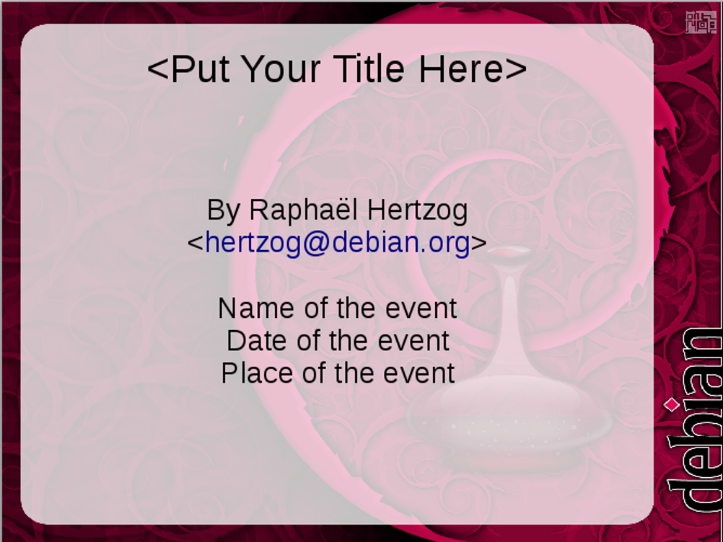
一份Impress投影片，在題名的地方請你填入題名的佔位項，下面則有指引填入其他資料的佔位項。這些佔位項可以協助你大略鋪陳簡報的設計，不必填入特定的資訊。
- 祕訣
如果你之前用過很久的Office，你可能會對範本感到有些反感，因為在 Microsoft Word中修改範本、或你試著把幾個範本結合在一起時很容易搞壞。
如果是這樣的話，別怕。LibreOffice範本功能在設計時，就有針對這些使用Word容易讓把範本弄壞的問題做了改進。大多數情況下範本都能運作得宜，只有一些時候為了避免問題發生，會限制你對範本做某些事情。

使用範本的時機
就跟樣式一樣，簡短的答案是：「可以用就用。」不只是因為範本讓你可以更有效率，不必從頭開始設計文件；更因為持續使用可以讓你習慣樣式和範本背後的觀念。
這些年來，我不斷聽到有使用者說，範本一點都不實用，因為他們製作的每份文件都不一樣。
然而，當我實際去探詢這些說法時，我常常發現問題不在他們所製作的文件都不同，而是因為這些使用者並沒有用文稿結構的思維製作文件。他們當然也不瞭解，一貫的通用格式可以是企業與個人品牌識別的一部份。
還有一個更似是而非的說法是，設定範本會花很多時間。即使這個藉口其實一點也站不住腳。
- 範例
2002年，我第一次設計一份通用用途的範本時，花了大概幾個小時在設計上，然後又花了大約兩小時微調。
在那之後，我用那一份通用範本製作了數以百計的文件。每次我使用那一份範本時，我可以馬上開始寫作，而不需要擔心格式設定的問題。
如果一份範本的設計以最少需要三小時來算，正因為有這樣一份範本，才能替我接下來的日子中，輕鬆省下超過一個月的時間。
至於我這些年來做的其他範本，使用率則沒那麼高。但不管怎麼說，設計範本一開始所花費的時間，總是可以在接下來的歲月裡替你省下無數的時間。
使用範本的重要意義在於預先規畫。但這個新的工作流程能快速回報你所做的改變。

範本的運作方式
跟Microsoft Word不同的是，LibreOffice並沒有在選單中顯示任何一般的範本。這樣做的目的在避免過度編輯預設範本而造成範本損毀。
你唯一可以不用範本而改變LibreOffice預設格式的方式是從「工具 > 選項 > LibreOffice Writer >基本字型（西方語言）」或「基本字型（亞洲語言）」中改變字型設定。至於頁面與清單這類的預設格式設定則完全不能編輯。
不過，你也可以設計一份包含更多格式設定資訊的範本作為自己的預設範本。這樣一來，範本中的設定就會在你用「檔案 > 新增」開新檔案時套用到新文件上，除非你另外選擇使用其他的範本來開啟新檔。

將文件與範本連結
不管你用什麼範本，都要先完成範本註冊才能開始使用。
一份文件一次只能套用一種範本。這個原則可以避免之前提過MS Word一直為人詬病的毀損問題（就我所知，似乎這個問題可能還在）。
- 注意
在不同文件中，即使樣式名稱相同，裡面的格式有可能不同。
如果範本變更了，下次你重新啟動LibreOffice開啟文件時，它會詢問你的文件是否要一併更新。文件中從範本分享來的樣式會跟著更新，但文件自己獨有的樣式則不會。
如果你選擇「更新樣式」，那麼文件就會繼續與範本連結。不過，要記得在更新之後儲存文件。
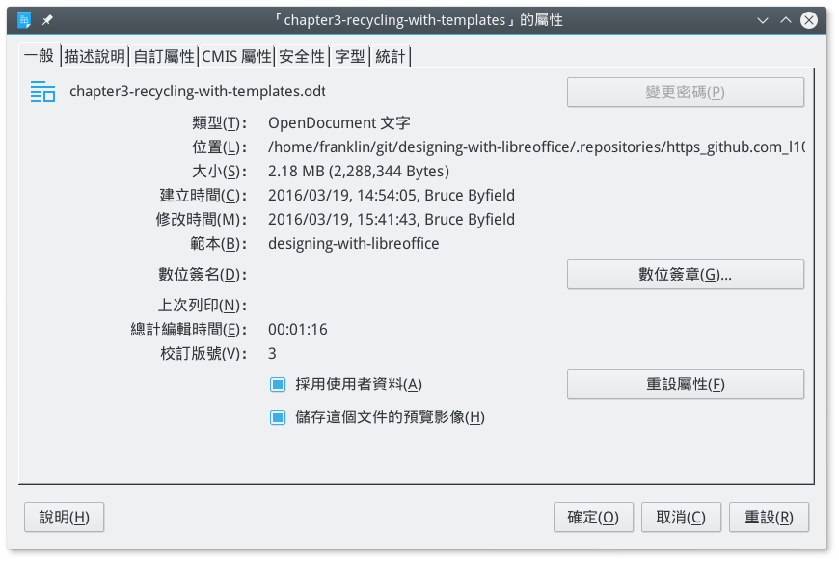
點按「檔案 > 屬性 > 一般」會列出文件最初使用的範本。這個標籤頁的呈現配置和LibreOffice 4.3以前不同，之前的範本是列在視窗的最下方。
相反地，如果你選擇「保留舊樣式」，這份文件就會與範本脫勾。之後範本如果有任何變更的話，開啟這份文件時都不會再詢問。不過，「屬性」視窗中依然會列出最初使用的範本，即使文件已經脫勾也一樣。
- 祕訣
即使範本已經編輯，使用該範本的文件在關閉並重新打開時也不一定跟著更新。你可能要重新啟動LibreOffice來讓變更生效。
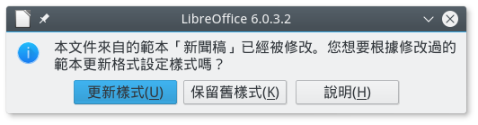
此時當你開啟文件時，你就會收到通知說它的範本有經過編輯。
一般來說，你可能會希望盡量避免讓文件與其範本失去連結。因為使用範本的重點，就是讓一致的設計變容易，所以通常最實務的做法是：
- 只在範本中修改格式。
- 讓文件一直保持與範本的連結。
- 絕對不要在文件中變更格式設定。即便是刪除一個樣式或新增樣式，都有可能讓文件與範本脫勾。
- 一旦你變更好範本，記得盡快關閉並重啟使用此範本的文件。你可能會覺得說這種做法會干擾你作業，但這樣做表示你不需要去記做過哪些變更，或是在下次開啟檔案時收到變更的通知時，不至於搞不清楚是不是不小心動到什麼。

重新接回樣式
有一些巨集或擴充套件有的時候可以將樣式重接到文件上。目前，有個「範本變更器」(Template Changer) 擴充套件可用，不過已經有一段時間沒有發行新版。無論如何，試圖交換所使用的範本很有機會造成文件（還有你的心靈）損毀，所以在正式使用前請先再製一份副本，接著拿這份副本去測試這個擴充套件，直到你確信運作上沒問題才做。
比較可靠的解決方案通常是把檔案內容複製後，貼到另一份用原始範本製作的空白文件中。
- 注意
當你用複製貼上的方式時，所有在「編輯 > 追蹤修訂 > 顯示」中的變更紀錄皆會消失。
不過，所有的評註內容或欄位指令仍會一併複製過去。

辨認範本檔
你可以輕易分辨出LibreOffice的範本檔，因為如果是範本，它的副檔名第二個字母一定是「t」。這個規則在開放文件格式 (Open Document Format, ODF) 和之前的OpenOffice.org 1.0格式中都通用：
應用程式 | ODF 格式 | OOo 格式
Writer | .ott | .stw
Calc | .ots | .stc
Impress | .otp | .sti
Draw | .otg | .stf
開放文件格式與舊版OpenOffice.org格式的範本副檔名

範本管理員
LibreOffice不會直接顯示範本目錄。它會將「工具 > 選項 > 路徑 > 範本」中所列出的範本目錄下所有的內容，都顯示在「範本管理員」視窗中。
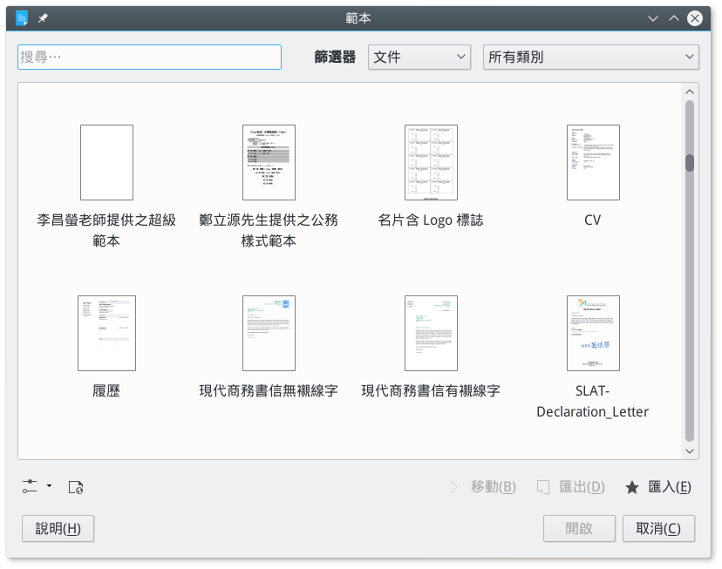
範本管理員會顯示不同類別的子資料夾。
你可以從選單中幾個不同的地方開啟這個「範本管理員」。其中一個是「檔案 > 新增 > 範本」。而取決於不同的作業系統以及軟體版本，它也可以從這些地方開啟：
- 「檔案 > 另存為範本」（在Apache OpenOffice，或一些作業系統、不同軟體版本中沒有）。
- 啟動中心左方的「範本」連結。
- 「檔案 > 範本> 管理」或是「檔案 > 範本選單」，依所使用的作業系統或軟體版本而有不同。
- 注意
範本管理員的各種檢視狀態下，只會顯示適用於該選擇情境的相關圖示。舉例而言，在GNU/Linux下，當你在範本選單中儲存時，範本管理員只能儲存、搜尋和檢視。
範本視窗中的「篩選器」可以選擇不同種類的範本：文件、試算表、簡報、繪圖等。選擇不同的種類後，篩選器右方還可以再依用途的「類別」進一步篩選。
如上所顯示，你可以用EN-US和 EN-CA 之類的類別，來分別代表這些範本使用美式英文和加拿大式英文的拼字檢查字典。（LibreOffice 中看不到這些類別。作者可能有一些其他來源的範本，例如裝過 StarOffice 或 Lotus Symphony 之類的發行版提供這些東西？！需要改寫。）
其他類別名稱可能是客戶名稱或專案名稱，又或是特定的外觀主題，像是明亮背景或暗色背景等——端看怎麼做最適合你。點按不同的分類後，可以進入這個類別的資料夾下看有哪些可用的範本，接著再選擇。
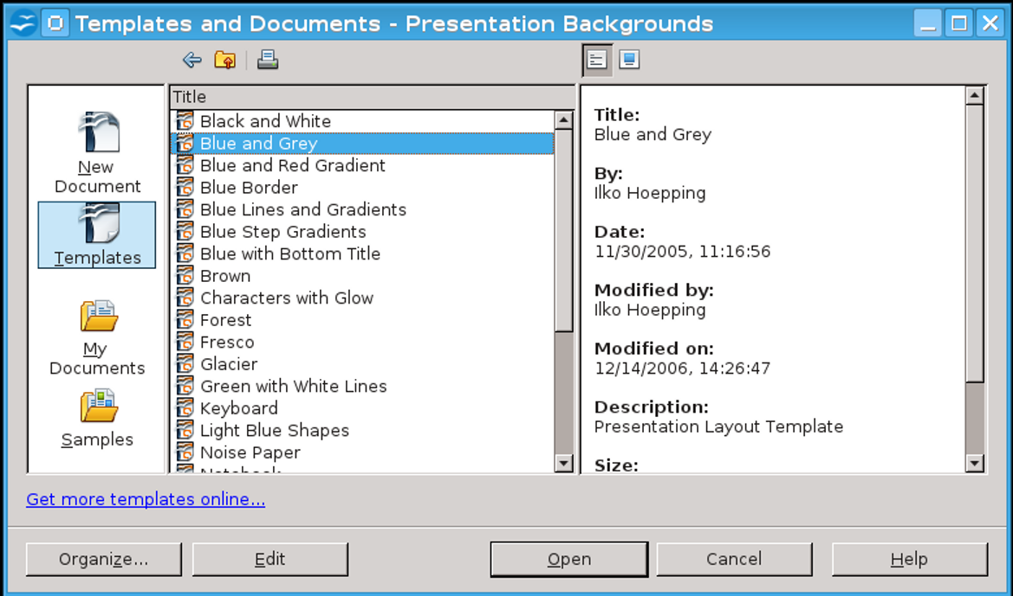
OpenOffice的範本管理員和LibreOffice 3.3之前版本提供的範本管理員，在使用上功能都相同。

規劃範本庫
無論你是製作範本或下載，最好都從評估你經常製作的文件種類開始。 雖然你可能會很想下載或設計每一種用得到的範本，
不過安裝或設計一堆你不常用到的範本，只會讓你更難找出你實際在用的範本。
一切規劃就先從好好思考你常用的版型開始。如果你是在一間公司上班，那麼公司有沒有你經常用到的企業識別色？如果有，那麼可以到「工具 > 選項 > 色彩」（？？6.0中找不到這個選項，真找不到就要改寫）中選擇企業識別色，這樣彩色文件中的表格邊框、欄位背景等就可以使用這些顏色。
你的個人或企業品牌中是否有採用特定字型？你是否偏好特定的字型大小？像這些項目都可以放入一份通用範本中，做為你的起點。你可以把它稱為「通用」或「標準」範本。
仔細回想你過去寫過的文件細節。如果你記不起來：
- 開啟「檔案 > 最近使用的文件」。
- 看一下電子郵件中寄件備份裡的夾帶附件。
- 記錄一週內或一個月內每天產生的文件，看看你製作相同類型文件的頻率有多高。
仔細選出好範本，足以讓你用上好多年。所以花點時間將你之前的作品梳理一下是值得的。
- 範例：整理範本的需求
想像你自己是一位理財專員。你打算在你的通用範本中使用你公司的品牌識別系統。
經過思考之後，你發現你最常寫一頁式的備忘、簡短的正式書信，還有較長的每月內部報表。你也會寫公司刊物中的季報，刊物的編輯會把內容複製成 HTML 格式，再來就是偶而寫一些私人信件，而在私人信件中的設計要清楚讓人知道你不是代表公司正式發言。
基本上，在規劃你的範本庫時，你要回答這個問題：我最常用LibreOffice製作哪些文件？
如果你跟大多數人一樣，可能會得出需要常用到至少三到四種不同的範本。如果你不是從下載得到這些範本，那麼最好依照使用需求逐步打造範本。除非你有一些範本用途極度相近，否則你應該不會想要一次就設計一個以上的範本。

命名範本
就跟樣式名稱一樣，範本名稱也最好清楚描述使用目的。名稱描述夠清楚的話可以讓你方便在選單中找到所要的範本。
不過，命名範本時還有個很實際的問題要特別注意，就是當你把檔案複製到其他電腦上時，如果範本取太過於菜市場的名字可能會撞名。發生這種狀況的話，你可能就無法照原先預想的方式看到你的文件。而如果你又剛好忘了另存新檔，那整個排版格式可能就得要重新來過了。
為了避免這些問題發生，範本名稱越精確越好。例如，與其將範本命名為letter.ott，不如改為personal-letter——或是更好的做法，用長而精準的名稱，像是personal-letter-formal-structure等等。 範本名稱越精準，對你來說也越容易找到。

準備範本
當你確定需要哪一類的範本後，有幾種可以取得的方式：
- 下載並安裝其他人建立的範本，可能還需要做一些修改。
- 用LibreOffice的精靈為引導製作你自己的範本。
- 從頭設計你自己的範本。
不管用哪一種方式，要使用範本前都要先在LibreOffice中註冊，才能完全善用範本的功能。這部份可以參考儲存與註冊範本，在第 15頁。

下載範本
如果你不想從頭設計範本，你可以改用現成的範本修改。〈附錄 A〉有列出一些網路上提供範本的大站。
你在網路上找得到的範本幾乎都是自由授權，因此可以自由修改。
不過，使用其他人製作的範本的缺點，是你要先理清整份範本找出你所要的部份。有時候，你可能會從不同網站上下載兩份範本，結果發現它們其實是一樣的，只是名稱不同。
通常你都需要修改下載來的範本，才能符合你的實際需求。到頭來，你其實會發現比起自己設計，下載範本再做調整不見得會省下多少時間。
這些網站的另一個問題是，每個範本都要分別下載、安裝。
不過這一點還好，你可以找一些像是Professional Template Pack II這類擴充套件，讓你能在下載後從「工具 > 擴充套件管理員」中一併安裝好這些範本。用這類整理好的擴充套件可以省下好幾小時的辛勞。
你也可以打開Microsoft Office的範本，然後轉換成ODF格式。這對於簡報背景範本來說是不錯的辦法，但是對於文字文件這一類就不一定，尤其是有複雜格式設定的文件，可能在匯入匯出上會出問題。
- 注意
如果你自己沒有買Microsoft Office，那麼使用它的範本是違法行為。為了避免任何法律問題——即使它的著作權人在國外——最好盡量避免使用為Microsoft Office所設計的範本，除非是個人、非商業使用。

利用精靈建立範本
如果自己設計範本真的太麻煩，可以從LibreOffice的精靈開始起步。
這些精靈會協助你澄清一些設計時的決策，這能讓你在設計自己的範本時對這些決策處有稍微的概念。
此外，它們也是很好的範例，展現在範本中加入文稿結構的方式。不過，儘管精靈會盡可能做出變化，但最後多半會產生一些沒什麼創造力、看起來過時的樣式。
範本精靈可以從「檔案 > 精靈」選單中找到。有些精靈會有使用LibreOffice Base資料庫，或是從電子郵件客戶端的通訊錄填入欄位中的功能，這對用於需要大量發信的文件來說很有用。
當你完成範本的設定後，精靈預設會將產生的範本存到你個人的範本目錄的子目錄中並且註冊，讓你可以立即使用。
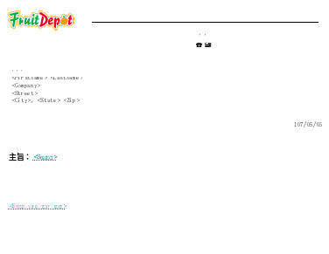
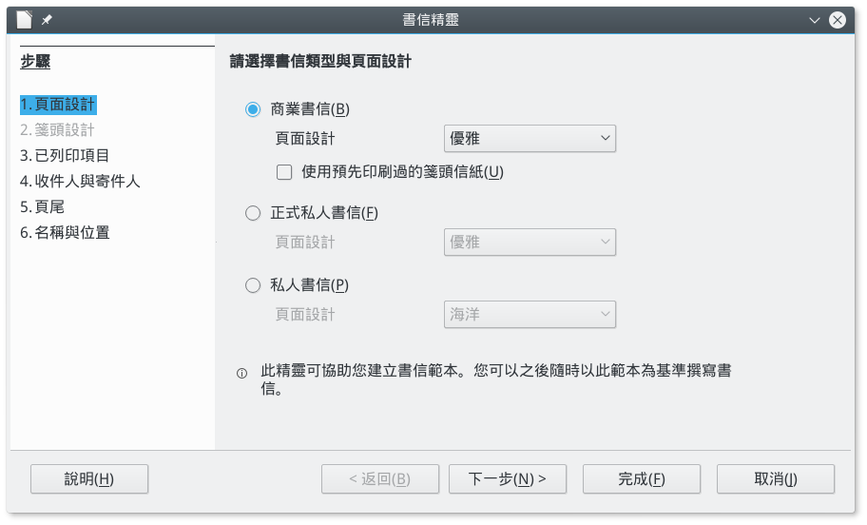
LibreOffice的書信範本精靈。雖然產生的範本通常會比實際需要的複雜，但範本精靈對學習範本來說是一個很好的起點。

範本精靈對製作簡報範本來說特別有用。範本精靈會引導你選擇基本的格式設定和文稿結構等等，並建立投影片的範本。
一旦你經歷過Impress範本精靈之後，這個過程將成為你在文稿結構設計上的有力提醒。
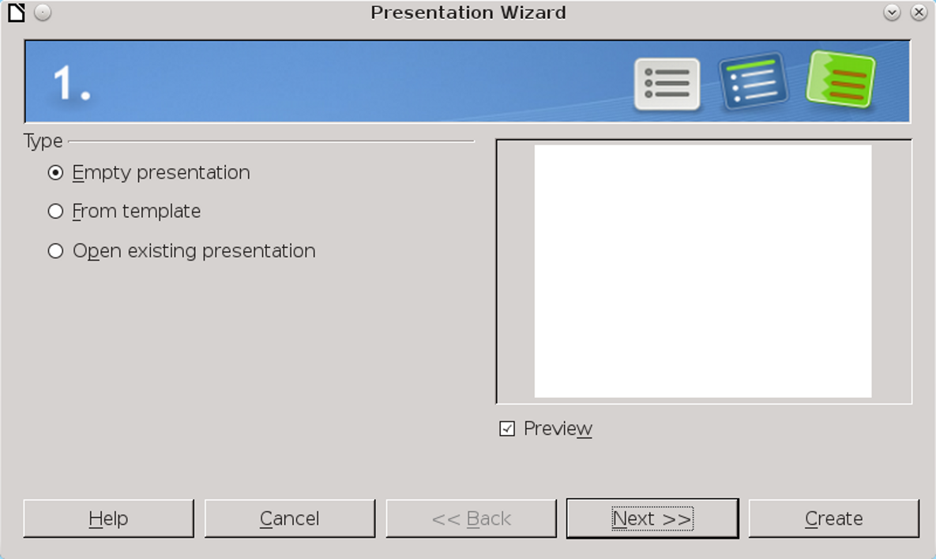
Impress 中的簡報精靈。

儲存與註冊範本
一般的檔案只需要儲存就可以使用了。但是，每一份範本在使用之前都必須先向LibreOffice註冊過才能用，就好像資料庫跟通訊錄一樣。
這表示你不能單單只儲存範本。
當然，如果你用「檔案 > 儲存」或是「檔案 > 另存新檔」來儲存範本的話，確實可以在「儲存」對話視窗的格式清單中，將檔案格式選擇存成LibreOffice範本。這個方法對於你要將此範本安裝在其他電腦上，或是要給朋友這份範本的時候派得上用場。
然而，傳統的儲存方式，並不會在你的系統中註冊這個新範本並且啟用。如果要啟用範本，需要依照下列步驟：
- 將檔案用「檔案 > 範本 > 另存為範本」（或是「檔案 > 另存為範本」、「檔案 > 範本選單 > 另存為範本」，依LibreOffice版本而定）儲存。
接下來，就會開啟「範本管理員」視窗，裡面包含系統上給所有使用者用的範本，還有你自己的個人範本。畫面中的矩形方塊就是列在路徑中主目錄裡的子目錄。（範本管理員改版啦～要改寫改寫！）
你可以直接點按視窗中的項目，或是使用右上角的圖示來搜尋或依名稱排序。如果你才剛做好一些範本，那可能需要點按一下「重新整理」才會全部顯示出來。
- 如果你要看特定的子目錄中的範本，就直接點按子目錄即可。
- 注意
如果你沒有選擇子目錄，那麼範本會根據它的檔案格式，儲存到適當的標籤頁中。
- 點按左上角的「儲存」圖示，然後輸入新範本的名稱。如果必要的話，你也可以覆蓋既有的範本。
現在你就可以使用新儲存的範本了。

儲存多份範本
如果你一次下載大量範本，你可以把它們全都移到「工具 > 選項」中「路徑」區段裡列出的目錄下，這樣就註冊完成。此外，也可以從範本管理員的工具列中選擇「主目錄」>「本地」或是「主目錄」>「新增主目錄」。（需要重寫，範本管理員已經在5.2改版～）

設定新的預設範本
LibreOffice中每個模組的預設範本，都是基於一些使用者常見行為所做出的假設。例如它根據大部份使用者的習慣，將字型設定為通用字型，像是Times New Roman或是Liberation Serif等等。它也假設使用的語言地區設定和紙張
大小間有一定的關聯。所以當安裝時使用的語言是美式英文的話，紙張大小預設會使用Letter；而使用英式英文的話，紙張大小預設就使用A4。
這些都是相當合理的假設。不過，如果這些設定不符你的需求，你可以修改預設範本的設定，這樣就不用每份通用文件都要另外修改。
修改預設範本：
- 建立並註冊你自己的取代用範本。
- 開啟「範本管理員」。選取你要取代使用的預設範本。
- 點按「設為預設值」按鈕。
這樣，每一份新文件都會預設使用這個範本，除非你改指定為其他的範本。如果你移除自己的替代範本，則LibreOffice會改回自己的原始預設範本（即預設的「預設」範本）。

儲存範本文稿結構
在討論範本的時候，通常會著重在裡面儲存的格式設定。不過，實際上範本可以儲存所有的東西，從信件的回覆地址到一成不變的企業標準識別背景等——任何你會重覆使用，但不在乎要重新做一次、輸入一次的資訊（因為要先作成範本）。相反地，你可以直接撰寫類似的新文件，或只對過去文件做一點些微修改。
要將這類資訊儲存到Impress中特別容易，每一種資訊都可以放在一張投影片中，可以輕鬆刪除或重新排列。

使用佔位項
佔位項是在特定定點上標記該處要填入哪一類資料的欄位，讓你點按之後就能直接填寫。
Impress在投影片的題名、內文、插入物件等用途都有內建的佔位項。
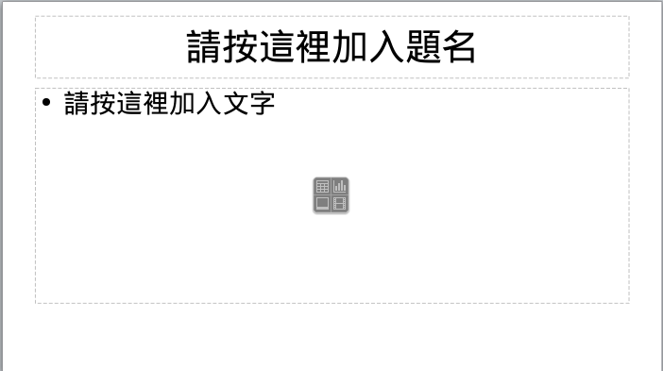
在Impress投影片中，有給題名、內文使用的佔位項，還有中間用來新增表格、圖表、影像與影片用的通用佔位項。
佔位項是在特定定點上標記該處要填入哪一類資料的欄位，讓你點按之後就能直接填寫。
Impress在投影片的題名、內文、插入物件等用途都有內建的佔位項。
不過，你也可以在Writer 選單的「插入 > 欄位 > 更多欄位 > 功能」中，在左方「類型」區段選擇「佔位項」，再到「格式」區段加入文字或物件的對應選項，接著到右側的「佔位項」欄位中為它命名即可。「工具提示」(Reference) 一欄可填可不填。
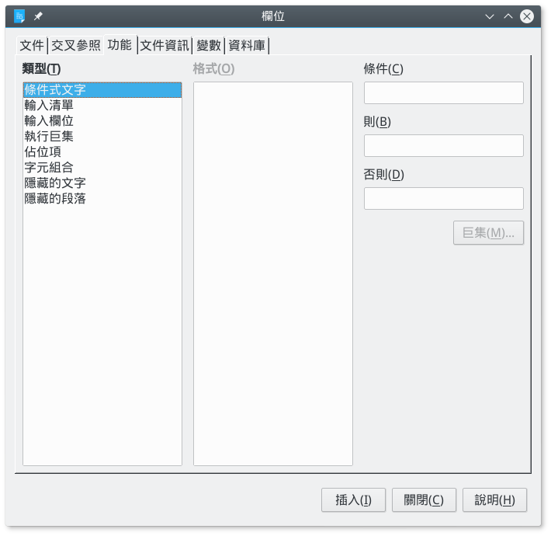
在Writer中新增佔位項的「欄位」對話視窗。
佔位項加到文件中就成為欄位。當你準備好要填入資訊時，點按佔位項欄位填入資料，即可把原來的佔位內容替換掉。
<稱謂> <提稱語> <啟事敬辭>
這些是Writer中文信件開頭常用的佔位項欄位，依次替換並補入標點後，可為：「好馬先生尊鑒，敬啟者：」。

- 祕訣
佔位項有自己的字元樣式，這樣比較容易用「編輯 > 尋找與取代」來尋找。

在範本中使用欄位
欄位是在範本中另一種儲存資訊的方式。有四種欄位通常比較常用：
- 系統資訊，例如日期與時間。
- 一般使用者資訊，儲存在「工具 > 選項 > LibreOffice > 使用者資料」之中。
- 文件資訊，儲存或顯示在「檔案 > 屬性」。
- 文件統計資料，在你建立文件時產生。統計資料包括頁碼、總頁數，還有其他常放在頁首或頁尾的資訊等。
當這些資訊改變時，在範本中這些欄位的資訊也會跟著變化與更新。你不需要再手動修改。
- 祕訣
日期與時間有兩種不同的欄位。固定欄位會加入當下的資訊，並且不會再改變。相反地，可變欄位在每次任何人開啟文件時就會將欄位更新成當下這個時間點的值。
兩種都有其用處。例如，你可以放一個固定日期的欄位在見證人簽名處的旁邊，然後在書信範本的最上面放入一個可變日期欄位。
日期與時間欄位也支援許多格式，預設會列出目前語言所使用的日期與時間格式。LibreOffice無法永久改變預設格式。
在美國通用的是月-日-年的格式，但國際上逐漸傾向採用一致的順序——無論是年-月-日（臺灣用），或是較少用的日-月-年的格式。（這部分要改寫成以臺灣為主的敘述）所有這些格式都可以用兩位數或四位數來表示西元紀年。
- 範例：使用佔位項和欄位
LibreOffice中有個工具可以用來自行設計名片。這個工具設計讓你可以在一張樣本卡片中輸入資訊，然後其餘資訊會自動加入。
建例樣本卡片：
- 開啟「檔案 > 新增 > 名片」，並選擇「單張」。然後點擊「新文件」繼續。
- 調整遠近距離以便你設計樣本名片。
- 利用「插入 > 外框 > 外框」建立兩個相同大小的外框，一個在左邊放圖片，一個在右邊放文字。
- 將游標點選左邊的外框，選擇「插入 > 欄位 > 更多欄位」，然後在「功能」區段中選擇「佔位項」類型。
- 建立一個「影像」格式的佔位項，隨意命名為 「圖片」。點按「插入」繼續下一步。此時你不必關閉「欄位」對話視窗。
- 直接將游標點按右邊的外框，然後每一行建立一個「文字」佔位項。第一個文字佔位項在欄位中寫下「作者」，第二個文字佔位項寫「職稱」，再依此類推寫下「公司」、「電子郵件」、還有「電話號碼」等佔位項。
- 祕訣
如果是用選單「欄位」中的「作者」選項，它會自動填入你在「工具 > 選項 > LibreOffice > 使用者資料」中的對應名稱。
- 記得讓每一行都靠右對齊。你可以進一步用「佔位項」字元樣式來調整佔位項的外觀。
- 儲存文件。現在「名片」樣本已經準備完成，任何使用者只要點按每個佔位項填入自己的實際資訊即可。
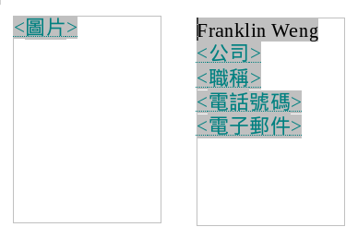
基本的名片範本。使用佔位項填入資訊，其中姓名的部分使用了「作者」欄位，會直接取用「工具 > 選項 > LibreOffice > 使用者資料」中的姓名。

編輯範本
除非你做得非常嚴謹或是非常好運，不然不太容易一次就把範本通通搞定。通常前幾次你在使用範本時，可能會發現不少需要改進的地方，持續修正才不必往後每次都要手動再調整。
要編輯一個範本來修改，先從選單中選擇「檔案 > 範本 > 管理範本」打開範本管理員。然後在要編輯的範本上點滑鼠右鍵，選擇「編輯」。
範本開啟後，你就可以像編輯其他文件一樣編輯範本。不過，弄好之後要記得從「檔案 > 範本 > 另存為範本」來儲存並註冊。

刪除範本
你可以刪掉自己做範本的或匯入的範本。至於隨LibreOffice安裝的範本、透過擴充套件安裝的範本、或是給全域系統使用的範本，除了擴充套件可以從「工具 > 擴充套件管理員」刪除以外，其餘都無法刪除。
在範本管理員下，選擇要刪除的個人範本，在上面點按右鍵選擇「刪除」按鈕即可。
- 注意
在範本管理員中操作時，在真正刪除以前會向你再確認一次。所以當你確定按下「是」時，就確定刪除了。一刪除就再也回不來了。

匯出範本
你可以從範本管理員中匯出範本。只要選擇要匯出的範本，然後按底下的「匯出」按鈕即可。匯出範本時會建立一個範本的副本，並解除副本的註冊，再把副本儲存到你選擇的目錄中。

變更範本
除非透過 Template Changer 這一類的擴充套件，不然你不能直接變更某份文件所使用的範本。此外，同一份文件也不能套用多份範本。不過，你有三種方式可以解決上面的問題。
第一種是用另一個範本開一個新文件，然後把原始文件內容通通複製過去。這個方法適用於原先範本樣式與新文件範本樣式
名稱都一樣的時候。因為原始文件的樣式會套用新文件的格式設定。
- 祕訣
如果你在處理圖片時發生一些問題，試著不要一次全部複製過去，而改成一次只複製幾頁就好。
此外，任何在原始文件中使用的自訂名稱樣式，也都會一併複製到新文件中。不過，文件中有定義但沒用到的自訂樣式，還有追蹤修訂的紀錄，都不會出現在新文件中。
第二種方法是用不同的範本建立一個新的主控文件。如果你把一個沒有套用範本的文件匯進主控文件內，它會用主控文件內的樣式重新設定內容格式。而當不是用主控文件開啟時，則會還原到原始的格式設定。
第三種方法，也是最實際的方法，就是在兩份文件中轉換樣式。
如果有兩個人在處理同一份文件，但是各自對文件範本做有過修改（有時候會發生，但建議最好不要）時，轉換樣式是比較方便的做法。
你也可以使用將文件中的手動格式設定轉換成範本的功能，但直接修改範本才是比較可靠、實際的方法。
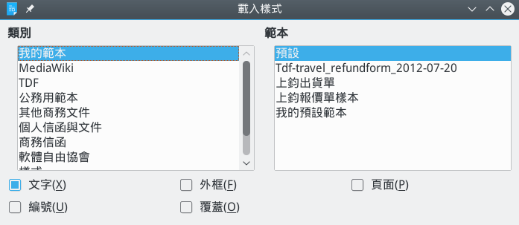
在文件間轉換樣式。段落與字元樣式都列在「文字」當中。勾選「覆蓋」會取代掉檔案中相同名稱的樣式。
要在文件中轉換樣式：
- 按 F11 鍵開啟「樣式和格式」視窗。
- 在圖示列的最右邊有一個下拉式選單，拉下來後選擇「載入樣式」。
這會開啟「載入樣式」視窗。「類別」窗格中顯示的是範本管理員中的不同類別，而「範本」窗格中顯示的則是該類別下的範本。
- 你可以從「範本」窗格中選擇一個範本，或是點按左下角「取自檔案」從檔案管理員中選擇一個文件範本。
- 在載入樣式視窗的底部勾選要匯入的樣式類型。
- 祕訣
「載入樣式」視窗中的「文字」選項同時包含了段落樣式與字元樣式。
- 如果你要把目前文件中的樣式用範本裡相同名稱的樣式取代，就把「覆蓋」選項勾起來。
- 注意
請仔細檢查要覆蓋的樣式。如果你的文件很大，但電腦記憶體不太夠，那麼有可能無法完整取代。
如果你沒有要取代樣式，那麼記得別勾選「覆蓋」選項。你只會匯入目前文件中不存在的樣式。
- 最後點選「確定」按鈕。不會有任何確認視窗，通常只要幾秒中就可以匯入完成。
- 祕訣
轉換樣式不會改變在「檔案 > 屬性 > 一般」中所列出的範本。如果你不確定文件是否仍與某份範本相連動，只要在該範本做一點點小變更，然後在下次開啟LibreOffice時重開該文件看看是否也有跟著改變。

在檔案管理員中處理範本
LibreOffice已經提供所有處理範本時所需的功能。不過有時候，你可能會需要在LibreOffice以外處理範本。例如 LibreOffice未開啟，或是你要同時處理一個以上的範本。或者可能你要重新整理你的主要範本目錄，在裡面新增子目錄等等。
在這種情況下，你可以透過你系統上的檔案管理員來處理範本。範本儲存的目錄依作業系統與軟體發行版本而有所不同，不過你可以在「工具 > 選項 > 路徑 > 範本」中找到範本的存放路徑。
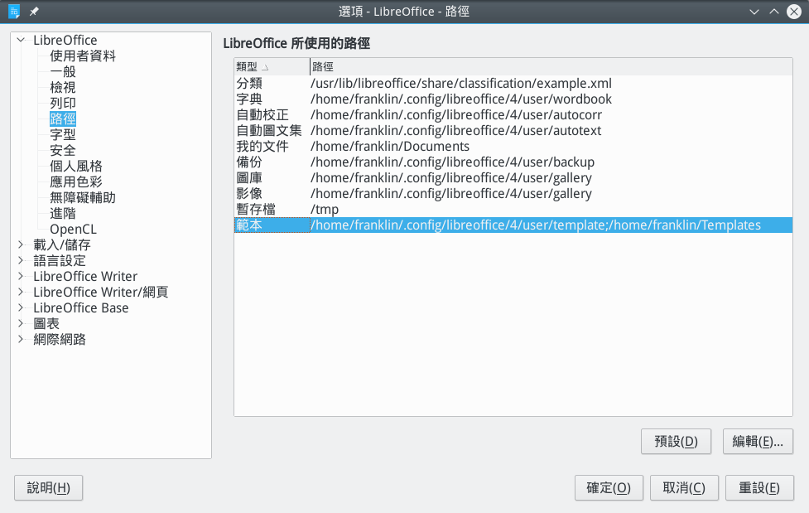
在「工具 > 選項 > LibreOffice > 路徑」中所列出的範本存放目錄。你所看到的實際路徑會依作業系統與LibreOffice發行版本而有所不同。
你可以在範本路徑中新增其他目錄，用半形分號分隔即可。如果你要把目錄設成系統上所有使用者都可以使用，則用 root 帳號或管理員帳號登入後，進入LibreOffice的安裝路徑中。例如，如果你是從文件基金會 (The Document Foundation) 的官方網站那直接下載的 Linux 版本，可能就會安裝在像是 /opt/libreoffice5.4/share/template 之類的路徑中。在其他的系統中，可能前兩個目錄會不太一樣，但後面的應該一樣。
如果你要同時安裝大量範本，則將這些範本放在一個目錄中，並在範本路徑中加入該目錄，再重新啟動LibreOffice。這樣是同時註冊所有範本的最快方法。

完整的基礎概念
如果你也讀過了第2章，你現在應該對樣式和範本的運作方式有個概念性的瞭解了。這兩者理論上都不困難，雖然範本運作的方式有些看來是不必要地複雜，但如果你能理解這些做法都是為了避免檔案毀損，你應該或多或少就能接受。
接下來的幾章中會解釋要設計出有用且美觀的樣式和範本時，所需要考慮的重點。

